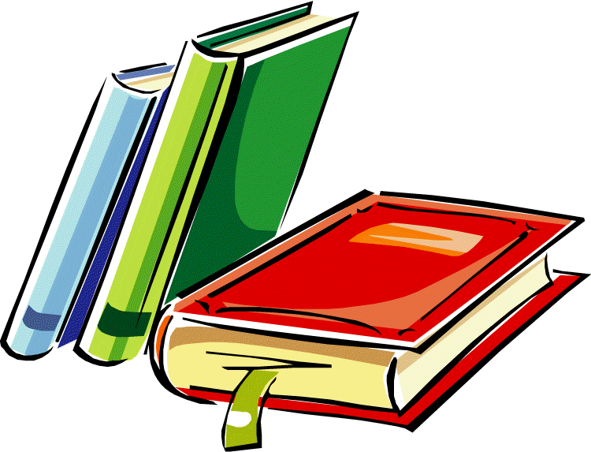 LEKTURY W ROKU SZKOLNYM 2019/2020
klasa VIII
Antoine de Saint-Exupèry, Mały Książę
Adam Mickiewicz, Pan Tadeusz
Henryk Sienkiewicz, Latarnik
Nancy H. Kleinbaum, Stowarzyszenie umarłych poetów
Aleksander Kamiński, Kamienie na szaniec
Ernest Hemingway, Stary człowiek i morze
Henryk Sienkiewicz, Quo Vadis
klasa VII
Aleksander Fredro, Zemsta
Nancy H. Kleinbaum, Stowarzyszenie umarłych poetów
Charles Dickens, Opowieść wigilijna
Juliusz Słowacki, Balladyna
Adam Mickiewicz, Dziady cz. II
Èric-Emmanuel Schmitt, Oskar i pani Róża
Hanryk Sienkiewicz, Latarnik
Agatha Christie, 12 prac Herkulesa

klasa VI
Irena Jurgielewiczowa, Ten Obcy
Juliusz Verne, W 80 dni dookoła świata
J.R.R. Tolkien, Hobbit
Rafał Kosik, Felix, Net i Nika oraz Gang Niewidzialnych Ludzi
Seweryna Szmaglewska, Czarne stopy
Marcin Kozioł, Skrzynia władcy piorunów
Renata Piątkowska, Która to Malala?
Cornelia Funke, Artamentowe serce
klasa V
Ferenc Molnar, Chłopcy z placu broni
Frances Hodgson Burnett, Tajemniczy ogród
Brandon Mull, Baśniobór
Henryk Sienkiewicz, W pustyni i w puszczy
J.K. Rowling, Harry Potter i komnata tajemnic
klasa IV
S. C. Lewis , Opowieści z Narnii: Lew, Czarownica i stara szafa
Jan Brzechwa, Akademia Pana Kleksa
Janusz Christe, Kajko i Kokosz. Szkoła latania
Ewa Chotomska, Pamiętnik Felka Parerasa
Roald Dahl, Charlie i fabryka czekolady
Frances Hodgson Burnett, Tajemniczy ogród
Andrzej Maleszka, Magiczne drzewo- Olbrzym
Carlo Collodi, Pinokio
